«Вежливый ребёнок»

Консультация для родителей

Вежливость – основа культурного поведения. Это фундамент, на котором человек строит свои взаимоотношения с окружающими. Вежливость располагает к себе, облегчает человеку общение с другими, позволяет ему спокойно и достойно находиться среди них.
Вежливое и культурное поведение ребенка помогает ему устанавливать контакты с другими детьми и взрослыми, общаться с ними и дружить.
Но вежливость не появляется сама собой, поэтому с самого раннего возраста надо начинать прививать своему ребенку хорошие манеры. И очень важно, чтобы вежливость ребенка была искренней, а не заученно- «попугайской».
Воспитывая малыша, нужно не только вырабатывать у него привычку говорить добрые, вежливые слова и следовать правилам этикета, но и формировать внутренний мир. Закладывать такие морально-нравственные качества, как: совесть, благородство, бескорыстность, порядочность, из которых вырастают по-настоящему культурные манеры, любезность.
Семья для ребенка – это маленькая модель мира. Именно родителями воспитывается стремление быть хорошим. В первую очередь, конечно, на своём личном примере. Если родители воспитаны, доброжелательны к ребёнку, показывают ему свою любовь, уделяют много внимания, проявляют сочувствие, дают поддержку, относятся с уважением – то, скорее всего, ребенок переймет их стиль общения и перенесет его на других.
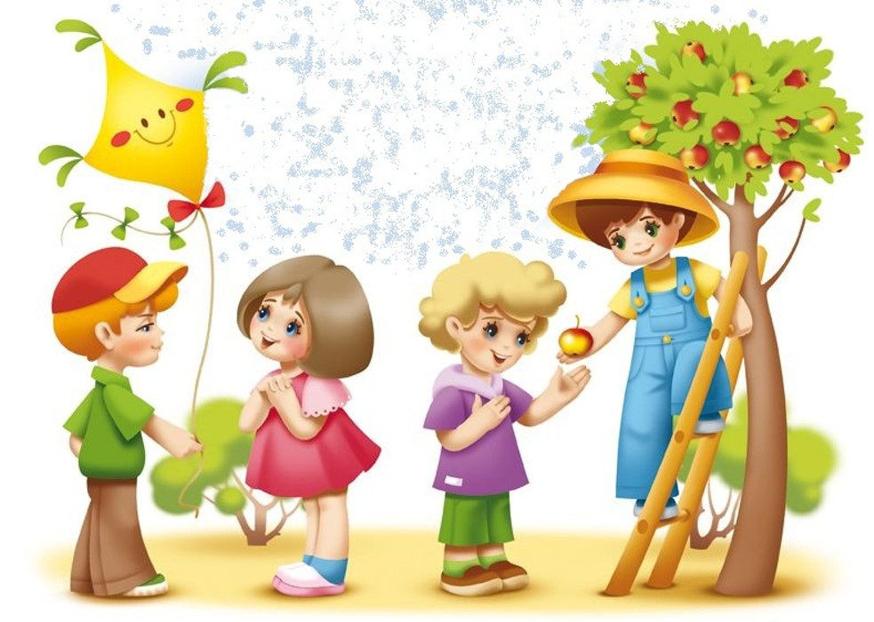
От ребёнка мы, взрослые, чаще всего добиваемся послушания и при этом сами далеко не всегда бываем уравновешенными. Ребёнок
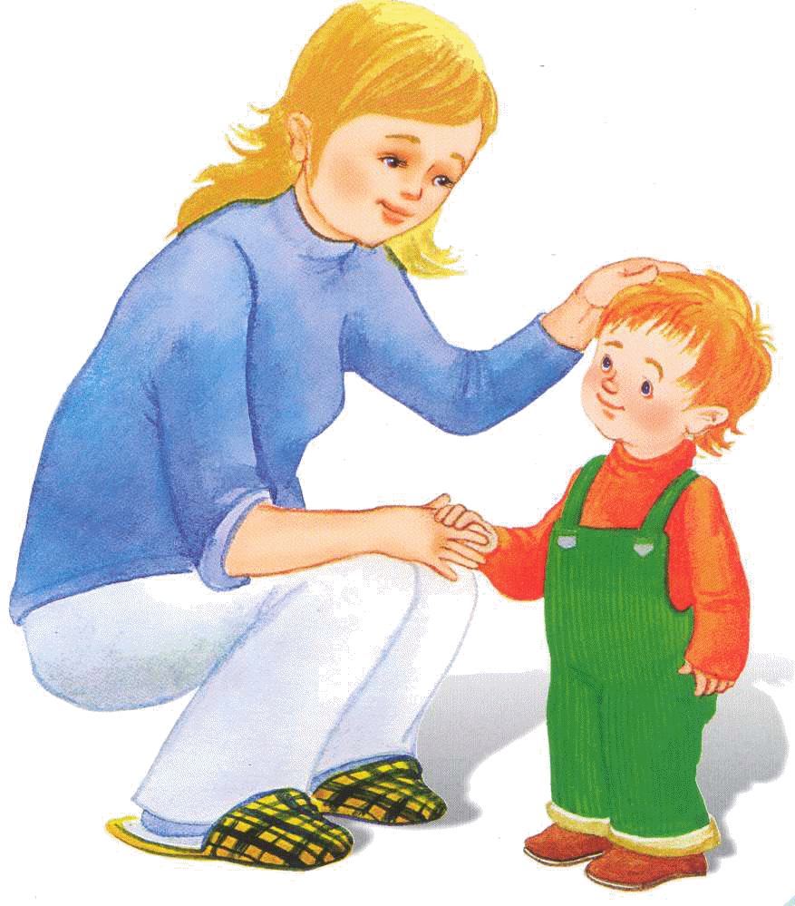
теряется под нашим напором и замыкается или озлобляется. И чтобы этого не происходило, помимо всего прочего и, прежде всего, ребёнок должен как можно чаще слышать обращённое к нему доброе, мягкое слово. Оно ему необходимо так же, как еда. Ребёнок должен слышать уважительное к нему отношение, сознавать, что он равный среди других, но и, конечно, понимать свои обязанности. Более того, взрослый, обучая ребёнка вежливому отношению к окружающим, сам создаст такие условия, что его требовательность к ребёнку не будет выходить за границы дозволенного. По крайней мере, он это обязательно почувствует и, возможно, задумается о своём собственном поведении. Только в условиях взаимной вежливости можно говорить о воспитании культурного поведения.
Очень важно, чтобы родители увидели и поняли, что слово, сказанное ребёнком, может быть для него поступком. И чтобы родители в общении с ребёнком, более трепетно и бережно относились к таким словам, поскольку именно на этом строится процесс воспитания.
Очень важно следить за тем, чтобы дети и в повседневной жизни активно пользовались навыками вежливого общения с окружающими. Родители не должны забывать о том, что только личный пример вежливого обращения способен убедить ребёнка в важности и необходимости таких простых и доступных слов, как «Спасибо» «Извините» «Здравствуйте», «До свидания».

Секреты воспитания вежливого ребёнка
(«Милая мамочка» или общение со взрослыми)
- Побуждайте ребёнка выполнять ваши просьбы, отвечать на задаваемые вопросы.
- Вместе принимайте участие в добрых делах (кормите зимой птиц, проявляйте внимание, делайте подарки бабушкам и дедушкам).
- Учите откликаться на состояние взрослого – заботиться, обнимать, жалеть, помогать и т.д.
- Учите не перебивать.
- Подсказывайте, что можно пользоваться ласковыми (милый, мамочка, бабуля) и вежливыми словами («Спасибо», «Извините», «Здравствуйте», «До свидания»). «Дружные ребятки» или общение с детьми.
- Побуждайте ребёнка проявлять доброжелательность к другим детям (делиться, угощать, жалеть, извиняться и т.д.)
- Поощряйте интерес к общению с другими детьми, учите называть знакомых детей по имени.
- Правила культурного поведения прививайте детям систематически, а не от случая к случаю.

Знакомить детей с правилами поведения можно в играх–инсценировках, сюжетно-ролевых играх, настольных играх, беседах по сюжетным картинкам с обсуждением проблемных ситуаций, этических беседах, при прочтении художественных произведений.

Прочитайте детям:
А. Барто «Медвежонок – невежа», В. Маяковский «Что такое хорошо и что такое плохо», Д. Дриз «Добрые слова», В. Липанович «Вежливая лошадь», М. Дружинина. «Что такое здравствуй», С. Маршак «Ежели вы вежливы», В. Осеева «Вежливое слово» и т.д.

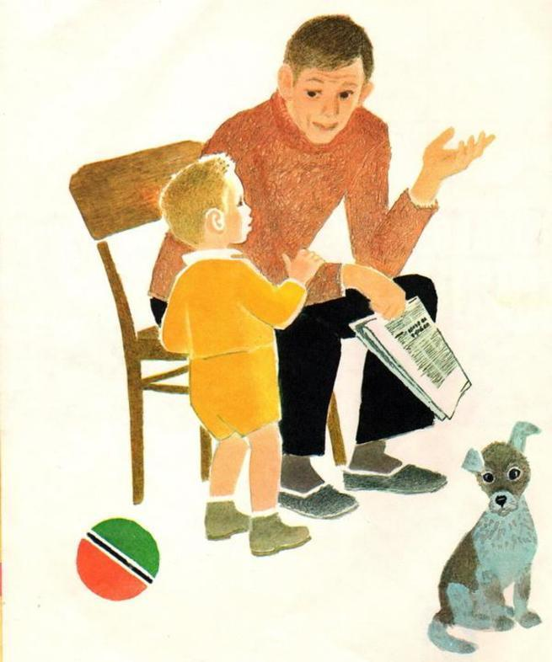 | 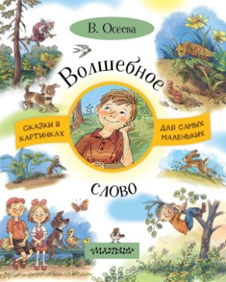 | 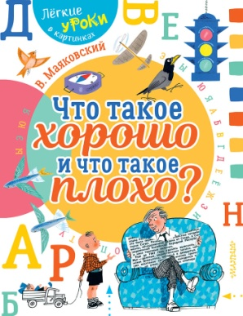 | 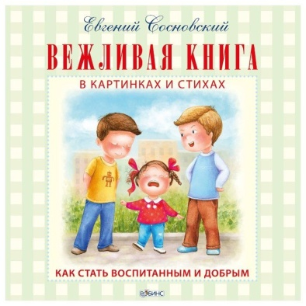

Рекомендации для родителей
Уважаемые родители!

При общении с детьми дома не забывайте:
- Если в выходной день ребёнок проснулся раньше Вас, наблюдать за ним, напоминать о добрых приветствиях, если он сам забыл. Если нет – обязательно хвалить;
- Обращаться с ребёнком по имени, а также используя ласковые слова;
- Утром говорить «доброе утро», а вечером «спокойной ночи»;
- Высказывать просьбу со словами «пожалуйста»;
- Благодарить за помощь;
- Говорить комплименты;
- Осторожно высказывать критические замечания.

Словарь добрых слов и выражений для больших и маленьких:
Доброе утро. Добрый день. Добрый вечер. Здравствуйте.
Очень рад вас видеть. Рад встрече с вами. Будьте здоровы.
Всего доброго. Всего хорошего. Доброй ночи. До встречи.
До свидания. Прощайте. Спокойной ночи. Счастливого пути.
Извините, пожалуйста.
Примите мои извинения. Простите, пожалуйста. Я был не прав.
Будьте добры. Пожалуйста, помогите мне. Прошу вас. Разрешите.

Составитель Фимина Ольга Юрьевна,
воспитатель МАДОУ д/с № 101 г. Тюмени

